**Rapport**

**Projet PHP WIM 2.1 2019 :**

**Google form like**

Auteurs : Jean-Baptiste SANCHEZ et Maya Gawinowski GROUPE 1

SOMMAIRE :

|  |
| --- |
| Intro (page 3) |
| I) Informations (page 4) |
| II) Gestion de projet (page 5) |
| III) Particularités de l’applications (page 6-7) |
| IV) Relation avec le cours (page 8) |
| V) Diagrammes et schémas (page 9-12) |
| Conclusion (page 13) |

INTRO

Dans le cadre de notre formation en informatique et de notre cours de Web Internet et Mobilité, nous nous sommes vus assigner le projet de réaliser un Google Form like.

Cette application web doit permettre à un utilisateur de s’inscrire, se connecter, de créer des formulaires ou bien de répondre à ceux d’autre utilisateurs. Afin de réaliser cela nous avons eu pour directive d’utiliser le modèle MVC (Modèle Vue Contrôleur). Nous avons dû réaliser ce projet en nous servant du framework MVC CodeIgniter. Il était également requis de réaliser différents diagrammes (séquence, base de données, synopsis,...). Ces derniers ont été réalisés dans une première phase d’analyse et de conception du projet dans le cadre de notre cours d’ACDA. Cette application web a également nécessité la gestion de base de données avec PhpMyAdmin. Ce projet est donc la parfaite application de nos connaissances acquises pendant cette première année en WIM, ACDA et SGBD.

I) Informations

URL du dépôt GIT :

=> <https://dwarves.iut-fbleau.fr/git/sanchezj/PROJETWIMS2_JBS-MG>

URL de l'application

=> <https://dwarves.iut-fbleau.fr/~sanchezj/Projet/GFormLike/CodeIgniter-3.1.10/>

Temps de travail pour la réalisation du projet

=> + de 60 h chez soi et à l’IUT

II) Gestion de projet

Nous avons dès le début décidé de se séparer par module et mise en forme le projet même si on s’est beaucoup aidé mutuellement au cours du projet.

Répartition des tâches dans le groupe

|  |  |
| --- | --- |
| JB | MAYA |
| CONNEXION / INSCRIPTION | MISE EN FORME CSS |
| ESPACE UTILISATEURS | ESPACE PUBLIC |
| CRÉATION / GESTION DE FORMULAIRE | ACCÈS FORMULAIRE PUBLIC |
| DESIGN ET WIREFRAME (Commun) | DESIGN ET WIREFRAME (Commun) |
| SCHÉMA BDD ET DIAGRAMME (Commun) | SCHÉMA BDD ET DIAGRAMME (Commun) |

III) Particularités de l’application

L'application web débute par une page d’accueil accessible par tous.

Si nous sommes non-inscrits à l'application nous avons la possibilité de répondre à un formulaire à condition de connaître la clé du formulaire.

Si l'internaute souhaite répondre au formulaire il doit donc inscrire la clé du formulaire partagée par le créateur via un champs de texte. L'internaute a aussi la possibilité de s'inscrire à l'application afin de devenir un créateur. Il passera alors du statut public à utilisateur en souscrivant un compte utilisateur via le formulaire d'inscription accessible via un lien cliquable. Une fois inscrit l'internaute peut donc se connecter en inscrivant ses informations de compte dans le formulaire de connexion.

Il accède donc au menu principal de l’espace utilisateur, un menu déroulant en haut à gauche lui permet de se déconnecter, de retourner au menu principal de l'utilisateur, d'accéder à ses formulaires ainsi qu'à la page gérant les résultats formulaires.

Sur le menu principal de l'utilisateur, trois boutons s’offrent à lui au centre de la page. Le premier lui permet de créer un nouveau formulaire, le second est un lien pour gérer ses formulaires, c’est à dire voir la liste des formulaires dont il est l'auteur mais aussi de pouvoir périmer ou activer à guise un formulaire à travers un champs texte où il doit renseigner la clé du formulaire qu’il veut périmer. Le dernier bouton lui permet d'aller voir les résultats en inscrivant la clé formulaire dans le champs texte qui s'affiche suite au bouton.

Le menu déroulant est accessible sur toutes les pages de l'espace utilisateur excepté lors de l'édition des questions.

Si l'utilisateur décide de créer un formulaire il doit souscrire l'intitulé de celui ci et sa description. Une clé formulaire unique sera générée aléatoirement dans un champs texte juste au dessus. Une fois validée l'utilisateur a accès à l'édition des questions, il pourra le personnaliser à sa guise en renseignant par un intitulé mais aussi une aide (facultative) sa question. Ensuite il peut donner le nombre de réponses souhaitées et choisir un type de question parmi :

* un champ texte;

* une zone de texte;

* une liste déroulante;

* des cases à cocher;

* bouton radio;

* une date.

Une fois les champs principaux renseignés un bouton de mise à jour de la vue lui permet de mettre à jour l'intitulé qu’on veut, l'aide à la question, le nombre de réponses et le type de questions que l’on veut. Une fois satisfait de sa question il doit valider la question grâce au bouton "VALIDER / QUESTION SUIVANTE". Une fois la question créée l'utilisateur à la possibilité d'arrêter la création de son formulaire via "TERMINER FORMULAIRE (NE CREE PAS CETTE QUESTION)". Comme notifié dans le bouton si on appuie dessus la question en cours de création ne sera pas soumise.

IV) Relation avec le cours

|  |  |
| --- | --- |
| MATIÈRE | APPLICATION |
| WIM | HTML, CSS, JS, PHP, Modèle MVC, Framework CodeIgniter3.6 |
| APL | Gestion de Projet GIT et Algorithmie |
| ASR | Cours de Réseau avec serveur Apache |
| SGBD | Schéma BDD et Gestion BDD |
| ACDA | Mise en place de différents diagrammes |
| EC | Ergonomie / Design |

V) Diagrammes et Schémas

SCHÉMA BDD :

Par rapport au début du projet nous avons décidé de changer la clé primaire de la table 'Question' pour faire un couple de clés primaires des attributs numquest et cleform. Ici cleform est une foreign key. Nous avons fait ce changement c’était plus optimal et le site fonctionnait mieux en plus d’être moins coûteux en données.

Dans la table ResultatPublic on a enlevé l’id du public et le pseudo pour simplifier le stockage des données par un id_res, enfin on a ajouté l'attribut numreponse qui intéressant pour l’analyse des résultats.

On a harmonisé certains noms de la BDD par rapport au schéma BDD de base.

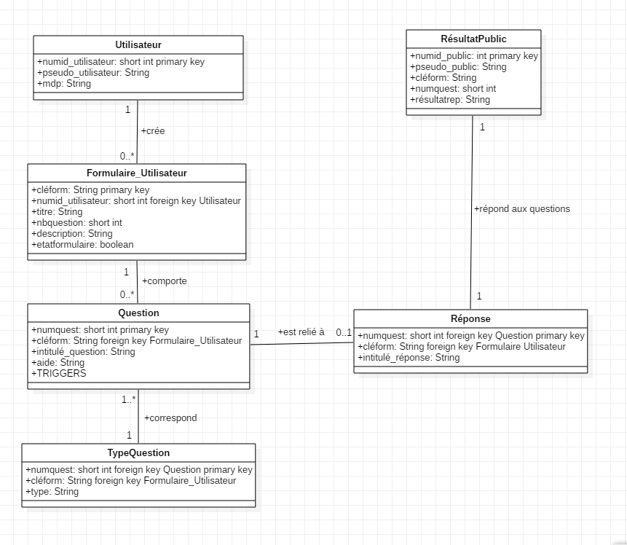

Diagramme Site (Possède une suite correspondant à Formulaire sur le diagramme) :

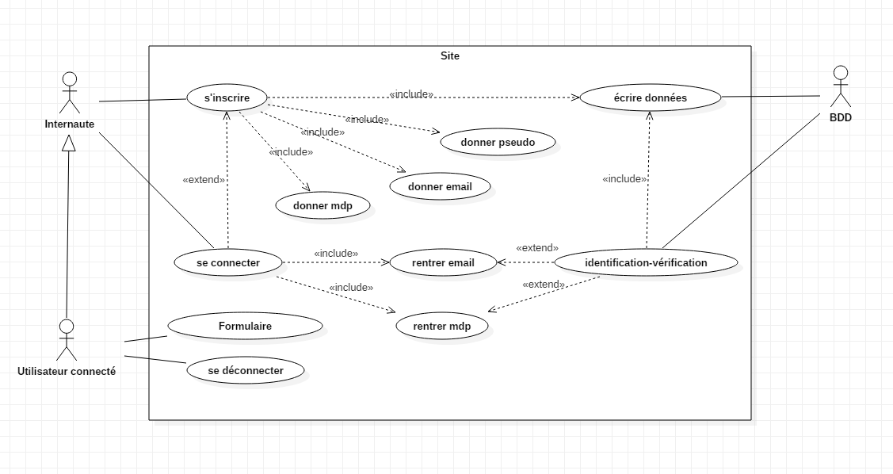

Diagramme Formulaire (Précision du diagramme Site) :

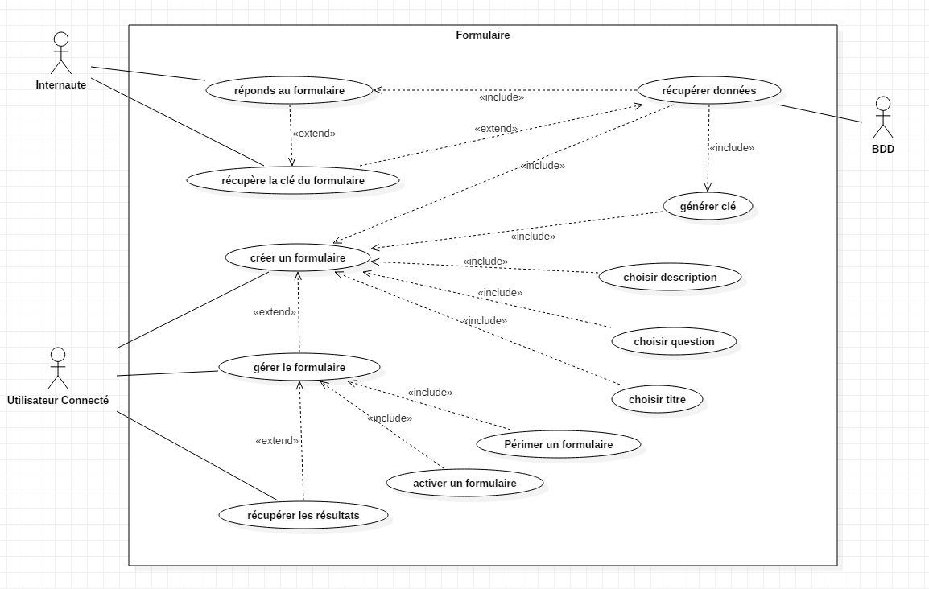

Diagramme de Séquence Public :

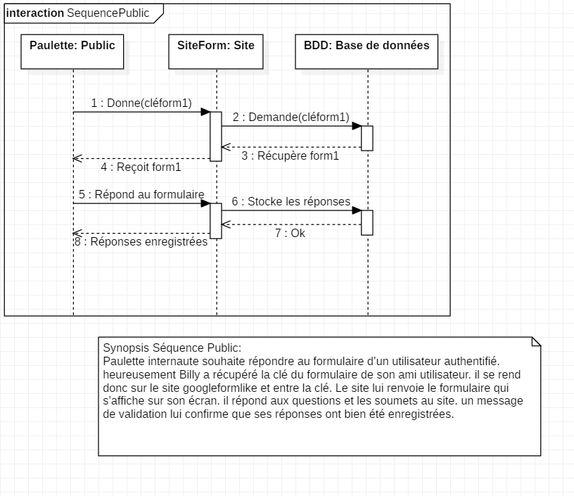

Diagramme de Séquence Création :

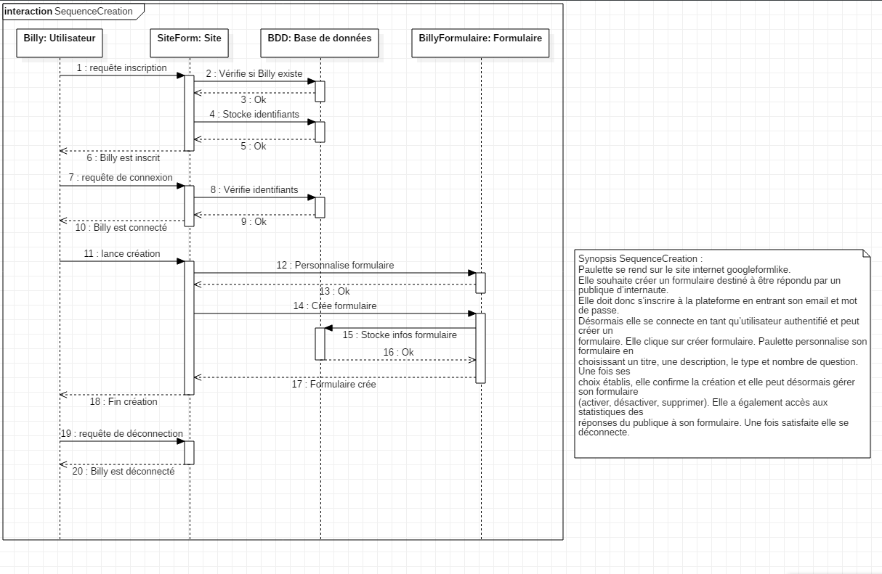

CONCLUSION

Maya GAWINOWSKI:

Ce projet a été intéressant et enrichissant sur le point de vue informatique. C’est un projet qui nous a permis de réaliser une application concrète en lien avec nos cours de Web Internet et Mobilité et nos cours de système et gestion de base de données. J’ai eu des difficultés à comprendre et à prendre en main CodeIgniter. Mon partenaire de projet m’as aidé à progresser et à apprendre ce logiciel. Le logiciel CodeIgniter et le langage PHP nécessitent tous deux beaucoup de rigueur et de travail que nous avons su trouver et mettre en place. J’ai apprécié d’avoir pu m’occuper de la mise en page de notre application web. Il y a eu une bonne communication ainsi qu’une bonne entente entre moi et mon partenaire de projet ce qui nous a permis de donner le meilleur de nous-même.

Jean-Baptiste SANCHEZ :

Le projet PHP que l’on à réaliser fut très instructif pour ma part. Cela m'a permis d’améliorer mes compétences en développement WEB et m'a permis d’apprendre une nouvelle framework : CodeIgniter. Au départ ce fut rude de s’habituer à la framework mais une fois que l’on s’habitue au modèle MVC tout devient plus facile. Aidé mon binôme et d’autres groupes à l’utilisation de cette framework m’a beaucoup appris sur son fonctionnement. C’était une expérience très enrichissante. De plus ce projet a été l’occasion d’appliquer différentes connaissances de beaucoup de matières différentes.

En compte rendu de la cohésion du groupe, ce ne fut guère compliqué de s’accorder sur les choix à faire sur la conception du projet, en vue de notre bonne entente. Après avoir investi beaucoup de travail je suis content du résultat que nous avons produit. Si je devais améliorer le site, je l’optimiserai un peu plus et j’irai plus loin dans sa conception.